Преподаватель учебной дисциплины Физика Лелаус Е.Ф lelaus1953 @ mail.ru
Первый курс
дата 09.06.2020г.
Профессия Сварщик
группа № 1-5 БФ
тема 3.4 Магнитное поле
Лекция Магнитные свойства вещества..
4-5 занятия
Содержание. Магнитная проницаемость среды. Гипотеза Ампера. Магнетизм Земли и протекающие внутри нее токи. Сложение элементарных магнитных полей при намагничивании тела. Магнитная стрелка Природа диа-, пара- и ферромагнетизма. Ферримагнитные материалы. Доменная структура ферромагнетиков. Свойства ферромагнетиков. Температура Кюри. Кривая намагничивания Петля гистерезиса. Перемагничивание ферромагнетика. Свойство ферромагнетиков и их применение.
Магнетики - вещества, обладающие магнитными свойствами. Магнетиками являются все вещества, поскольку согласно гипотезе Ампера, магнитные свойства создаются элементарными токами (движением электрона в атоме).
Электрон, вращающийся по замкнутой орбите, представляет собой ток, направление которого противоположно движению электрона. Тогда это движение создает магнитное поле, магнитный момент которого p_{m} = IS направлен по правилу правой руки перпендикулярно плоскости орбиты.
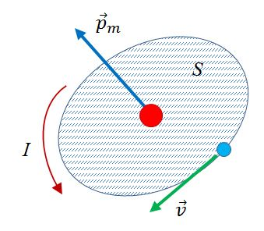
Кроме того, независимо от орбитального движения, электроны обладают собственным магнитным моментом (спином). Таким образом, магнетизм атомов обусловлен двумя причинами: движением электронов по орбитам и собственным магнитным моментом.
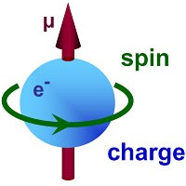
При внесении магнетика во внешнее магнитное поле с индукцией В₀ он намагничивается, то есть создает собственное магнитное поле с индукцией В', которое складывается с внешним:
В = В₀ + В'
Индукция собственного магнитного поля зависит как от внешнего поля, так и от магнитной восприимчивости χ вещества:
В' = χ В₀
Тогда В = В₀ + χ В₀ = В₀ (1 + χ)
Но магнитная индукция внутри магнетика зависит от магнитной проницаемости вещевтва:
В = μ В₀
Отсюда μ = 1 + χ.
Магнитная восприимчивость χ — физическая величина, характеризующая связь между магнитным моментом (намагниченностью) вещества и магнитным полем в этом веществе  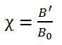 | Магнитная проницаемость μ — коэффициент (зависящий от свойств среды), характеризующий связь между магнитной индукцией и напряжённостью магнитного поля в веществе  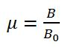
В отличие от диэлектрической проницаемости вещества, которая всегда больше единицы, магнитная проницаемость может быть как больше, так и меньше единицы. Различают диамагнетики (μ < 1), парамагнетики (μ > 1) и ферромагнетики (μ >> 1).
Диамагнетиками называются вещества, которые намагничиваются во внешнем магнитном поле в направлении, противоположном направлению вектора магнитной индукции поля. К диамагнетикам относятся вещества, магнитные моменты атомов, молекул или ионов которых в отсутствие внешнего магнитного поля равны нулю. Диамагнетиками являются инертные газы, молекулярный водород и азот, цинк, медь, золото, висмут, парафин и многие другие органические и неорганические соединения. В случае отсутствия магнитного поля диамагнетик немагнитен, поскольку в данном случае магнитные моменты электронов взаимно компенсируются, и суммарный магнитный момент атома равен нулю. Т.к. диамагнитный эффект обусловлен действием внешнего магнитного поля на электроны атомов вещества, то диамагнетизм свойственен всем веществам. Следует отметить, что магнитная проницаемость у диамагнетиков µ < 1. Вот, например, у золота µ = 0,999961, у меди µ = 0,9999897 и т.д. В магнитном поле диамагнетики располагаются перпендикулярно силовым линиям внешнего магнитного поля.
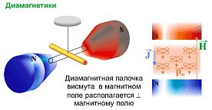
Парамагнетики – вещества, намагничивающиеся во внешнем магнитном поле по направлению поля.У парамагнитных веществ при отсутствии внешнего магнитного поля магнитные моменты электронов не компенсируют друг друга, и атомы (молекулы) парамагнетиков всегда обладают магнитным моментом. Однако вследствие теплового движения молекул их магнитные моменты ориентированы беспорядочно, поэтому парамагнитные вещества магнитными свойствами не обладают. При внесении парамагнетиков во внешнее магнитное поле устанавливается преимущественная ориентация магнитных моментов атомов по полю (полной ориентации препятствует тепловое движение атомов). Таким образом, парамагнетик намагничивается, создавая собственное магнитное поле, совпадающее по направлению с внешним полем и усиливающее его. При ослаблении внешнего магнитного поля до нуля ориентация магнитных моментов вследствие теплового движения нарушается и парамагнетик размагничивается. Вот некоторые парамагнитные вещества: алюминий µ = 1,000023; воздух µ = 1,00000038.
Во внешнем магнитном поле парамагнетики располагаются вдоль силовых линий.
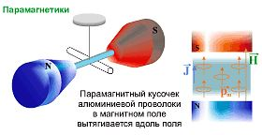
Ферромагнетиками называются твердые вещества, обладающие при не слишком высоких температурах самопроизвольной (спонтанной) намагниченностью, которая сильно изменяется под влиянием внешних воздействий – магнитного поля, деформации, изменения температуры. Ферромагнетики в отличие от слабомагнитных диа- и парамагнетиков являются сильномагнитными средами: внутреннее магнитное поле в них может в сотни и тысячи раз превосходить внешнее поле. Ферримагнитные материалы в большой или меньшей степени обладают магнитной анизотропией, т.е. свойством намагничиваться с различной степенью трудности в различных направлениях. Магнитные свойства ферримагнитных материалов сохраняются до тех пор, пока их температура не достигнет значения, называемого точкой Кюри. При температурах выше точки Кюри ферромагнетик ведет себя во внешнем магнитном поле как парамагнитное вещество. Он не только теряет свои ферромагнитные свойства, но у него изменяется теплоемкость, электропроводимость и некоторые другие физические характеристики.Точка Кюри для различных материалов различна:
Железо (Fe) | 780 ^{ο}С
Никель (Ni) | 350 ^{ο}С
Кобальт (Co) | 1130 ^{ο}С
Гадолиний (Gd) | 16 ^{ο}С
Диспрозий (Dy) | -186 ^{ο}С

Природа ферромагнетизма: Согласно представлениям Вейсса (1865-1940), его описательной теории ферромагнетизма, ферромагнетики при температурах ниже точки Кюриобладают спонтанной намагниченностью независимо от наличия внешнего намагничивающего поля. Однако это вносило некое противоречие, т.к. многие ферромагнитные материалы при температурах ниже точки Кюри не намагничены. Для устранения этого противоречия Вейсс ввел гипотезу, согласно которой ферромагнетик ниже точки Кюри разбивается на большое число малых микроскопических (порядка 10⁻³– 10⁻² см) областей – доменов, самопроизвольно намагниченных до насыщения.
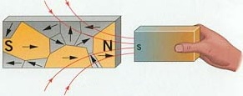
При отсутствии внешнего магнитного поля магнитные моменты отдельных атомов ориентированы хаотически и компенсируют друг друга, поэтому результирующий магнитный момент ферромагнетика равен нулю, т.е. ферромагнетик не намагничен.Внешнее магнитное поле ориентирует по полю магнитные моменты не отдельных атомов, как в парамагнетике, а целых областей спонтанной намагниченности. Поэтому с ростом H намагниченность J и магнитная индукция B уже в слабых полях растет довольно быстро.
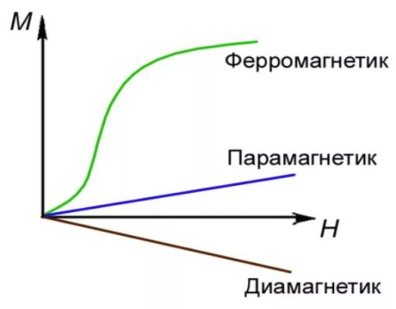
Различные ферромагнитные материалы обладают неодинаковой способностью проводить магнитный поток. Основной характеристикой ферромагнитного материала является петля магнитного гистерезиса В(Н). Эта зависимость определяет значение магнитной индукции, которая будет возбуждена в магнитопроводе из данного материала при воздействии некоторой напряженности поля.
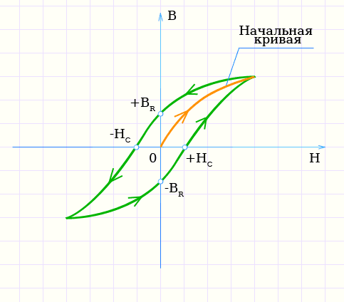
Рассмотрим процесс перемагничивания ферромагнетика. Пусть первоначально он был полностью размагничен. Сначала индукция быстро возрастает за счет того, что магнитные диполи ориентируются по силовым линиям поля, добавляя свой магнитный поток к внешнему. Затем ее рост замедляется по мере того, как количество неориентированных диполей уменьшается и, наконец, когда практически все они ориентируются, по внешнему полю рост индукции прекращается и наступает режим насыщения. Гистерезисом называют отставание изменения индукции от напряженности магнитного поля. Симметричная петля гистерезиса, полученная при максимальной напряженности поля H_{m}, соответствующей насыщению ферромагнетика, называется предельным циклом. Для предельного цикла устанавливают также значения индукции B_{r} при H = 0, которое называется остаточной индукцией, и значение H_{c} при B = 0, называемое коэрцитивной силой. Коэрцитивная (удерживающая) сила показывает, какую напряженность внешнего поля следует приложить к веществу, чтобы уменьшить остаточную индукцию до нуля.
Форма и характерные точки предельного цикла определяют свойства ферромагнетика. Вещества с большой остаточной индукцией, коэрцитивной силой и площадью петли гистерезиса называются магнитнотвердыми. Они используются для изготовления постоянных магнитов. Вещества с малой остаточной индукцией и площадью петли гистерезиса (кривая 2 рис.8а) называются магнитномягкими и используются для изготовления магнитопроводов электротехнических устройств, в особенности работающих при периодически изменяющемся магнитном потоке.
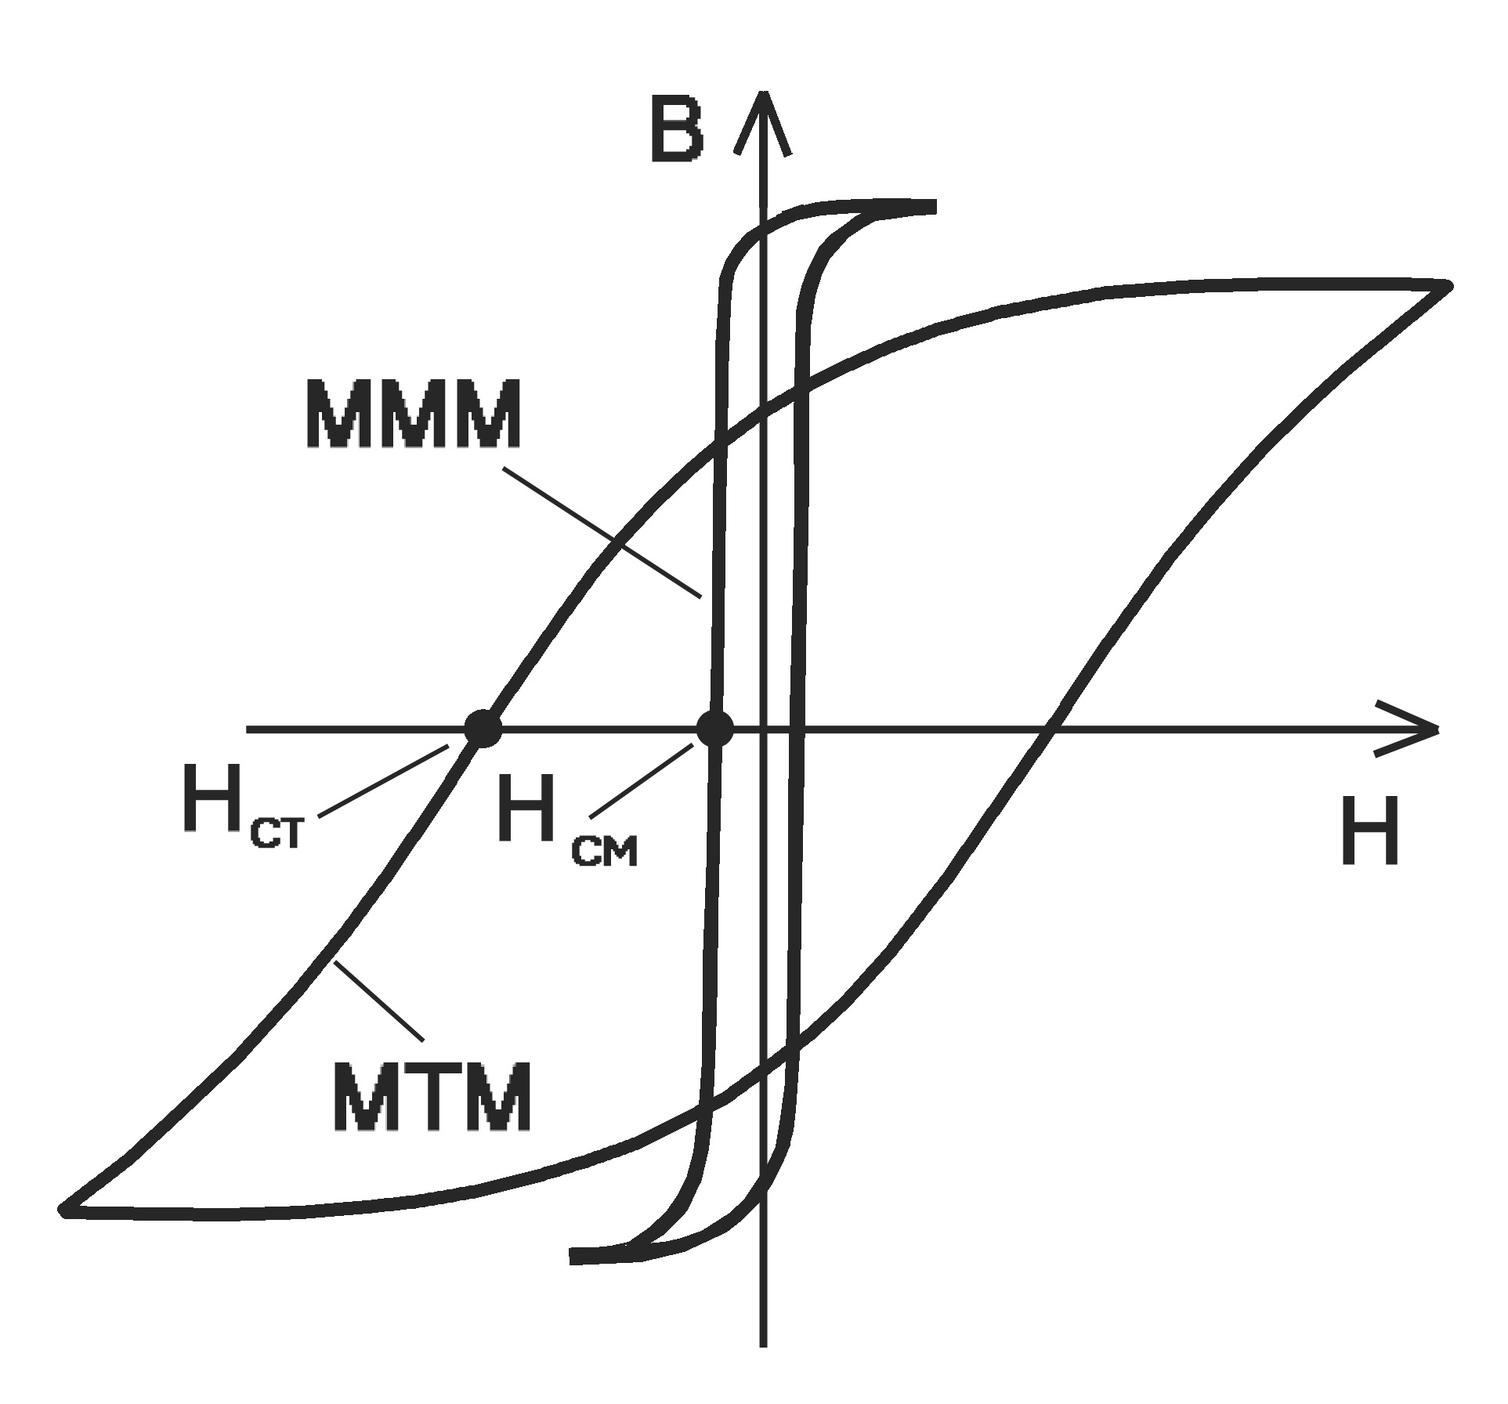
Площадь петли гистерезиса характеризует работу, которую необходимо совершить для перемагничивания ферромагнетика. Если по условиям работы ферромагнетик должен перемагничиваться, то его следует делать из магнито-мягкого материала, площадь петли гистерезиса, которого мала. Из мягких ферромагнетиков делают сердечники трансформаторов.
Из жестких ферромагнетиков (сталь и ее сплавы) делают постоянные магниты.

Домашнее задание.
- Магнетики – вещества…………….
- Магнитная восприимчивость это………………….
- Магнитная проницаемость это…………………….
- Диамагнетиками называются вещества……………
- Парамагнетики – вещества…………
- Ферромагнетиками называются ……………………..
- Петля магнитного гистерезиса является…………………….
- Гистерезисом называют ……………
- Магнитно-мягкими называются …………….
- Магнитно – твердыми называются …………..

